**Clase 12 “Adición y sustracción de números decimales.”**

**Asignatura:** Educación Matemática **Curso:** Sexto básico

**Fecha:** Desde 15 al 26 de junio 2020  **Docente:** Virginia Ávila Retamal.

**Nombre del Alumno: ___________________________________________________________________**

**I.- Objetivo de Aprendizaje:**

**OA 8:** Resolver problemas rutinarios y no rutinarios que involucren adiciones y sustracciones de fracciones propias, impropias, números mixtos o decimales hasta la milésima.

**II.- Contenido:** Adición y sustracción de números decimales.

**III.- Objetivo de la clase**: Resolver adiciones y sustracciones de números decimales.

**IV.- Indicaciones generales:**

1-. Escribe en el cuaderno de matemática la fecha y el objetivo de la clase

2-. Resuelve cada ejercicio en la guía.

4-. Si tienes dudas consultar a la docente por correo electrónico [pie.avilar@gmail.com](mailto:pie.avilar@gmail.com)

**Observa los siguientes videos:**

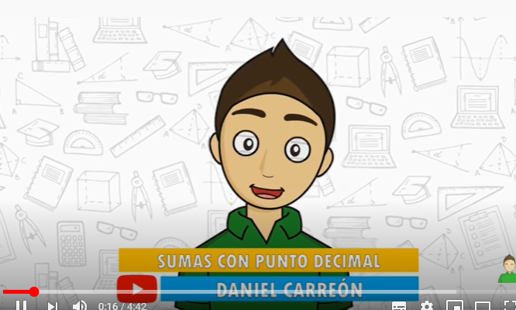 <https://www.youtube.com/watch?v=WuT-Ka03i2k>

<https://www.youtube.com/watch?v=sFBwSrHNwyI>

**Conceptos que debemos conocer para resolver la guía:**

**Suma y resta de números decimales**

Cuando queramos sumar y/o restar números decimales deberemos escribir cada valor en forma vertical de modo que la coma quede en la misma columna (incluso si la parte entera de un nº decimal tiene más cifras que el del otro).

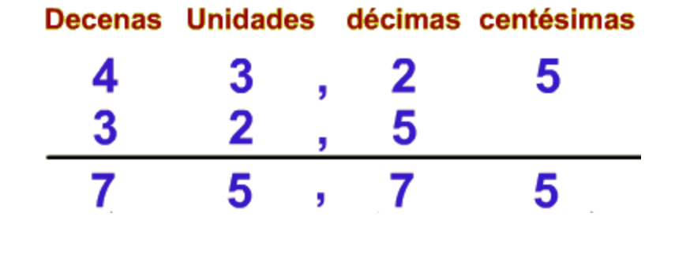

A continuación (si es necesario) igualaremos el número de cifras decimales añadiendo uno o varios ceros al decimal que tenga un menor nº de cifras decimales hasta que se igualen (recuerda que el cero añadido a la derecha de un decimal no cambia su valor).

Sumamos como sueles hacerlo (decenas con decenas, unidades con unidades, décimas con décimas…) sin tener en cuenta la coma que añadiremos al final en la misma columna en la que se encuentra

**Ejemplo:** Vamos a realizar la suma siguiente 2,63 + 9,358

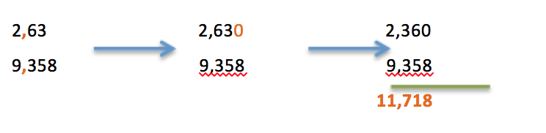

Si hubiera que sumar varios decimales se hace lo mismo añadiendo a cada uno los ceros necesarios hasta que todos tengan el mismo nº de cifras que tiene el que más tiene.

**Ejemplo:** Vamos a realizar la resta siguiente 12,63 - 5,3586

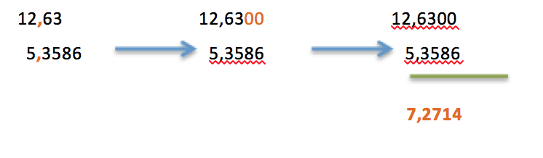

|  |  |  |  |  |
| --- | --- | --- | --- | --- |
|  |  |  |  |  |

**V.- Actividad a desarrollar**

**Desarrolla los siguientes ejercicios en tu cuaderno, recuerda colocar la fecha y objetivo de la clase.**

A. Un camión se cargó con **$ 150,354 kg** de cemento, **200,3465 kg** de arena y **400,3246 kg** de herramientas ¿Cuánta masa transportó el camión?

B. De un bidón con **4,6354 L** de agua se sacaron **2,157 L**. ¿Con cuánta agua quedo el bidón?

C. Antonio compró **5,88kg** de manzanas y **4,32 kg** de plátanos. Leonardo, **3,896 kg** de peras y 8,475 kg de uvas. ¿Quién adquirió más kilogramos de frutas?

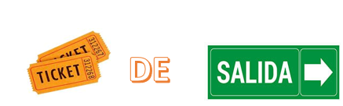

***Desarrolla el siguiente ejercicio***

Si el largo de un rectángulo es 13,74564 cm y el ancho es 7,41605 cm, ¿Cuál es su perímetro (suma de los lados)?

**VI.-** **Retroalimentación:** La retroalimentación se realizará mediante videollamada o de manera presencial los días miércoles de 9:00 a 12:30.

**VII.- Fecha de envío:** Miércoles 01 de Julio

**VIII.- Cómo y/o donde enviar:**

* Enviarlas al siguiente correo [pie.avilar@gmail.com](mailto:pie.avilar@gmail.com) con tu nombre y apellido.
* Si no utilizas correo el día de entrega es Miércoles 01 de Julio en el establecimiento.